الكشف وإزالة الألغام الأرضية هو مشكلة خطيرة تواجه تحديات سياسية واقتصادية وبيئية وإنسانية، وتستخدم أنظمة الروبوتات في مسابقة Minesweepers للمساهمة في حل هذه المشكلة وتطوير التقنيات البشرية.

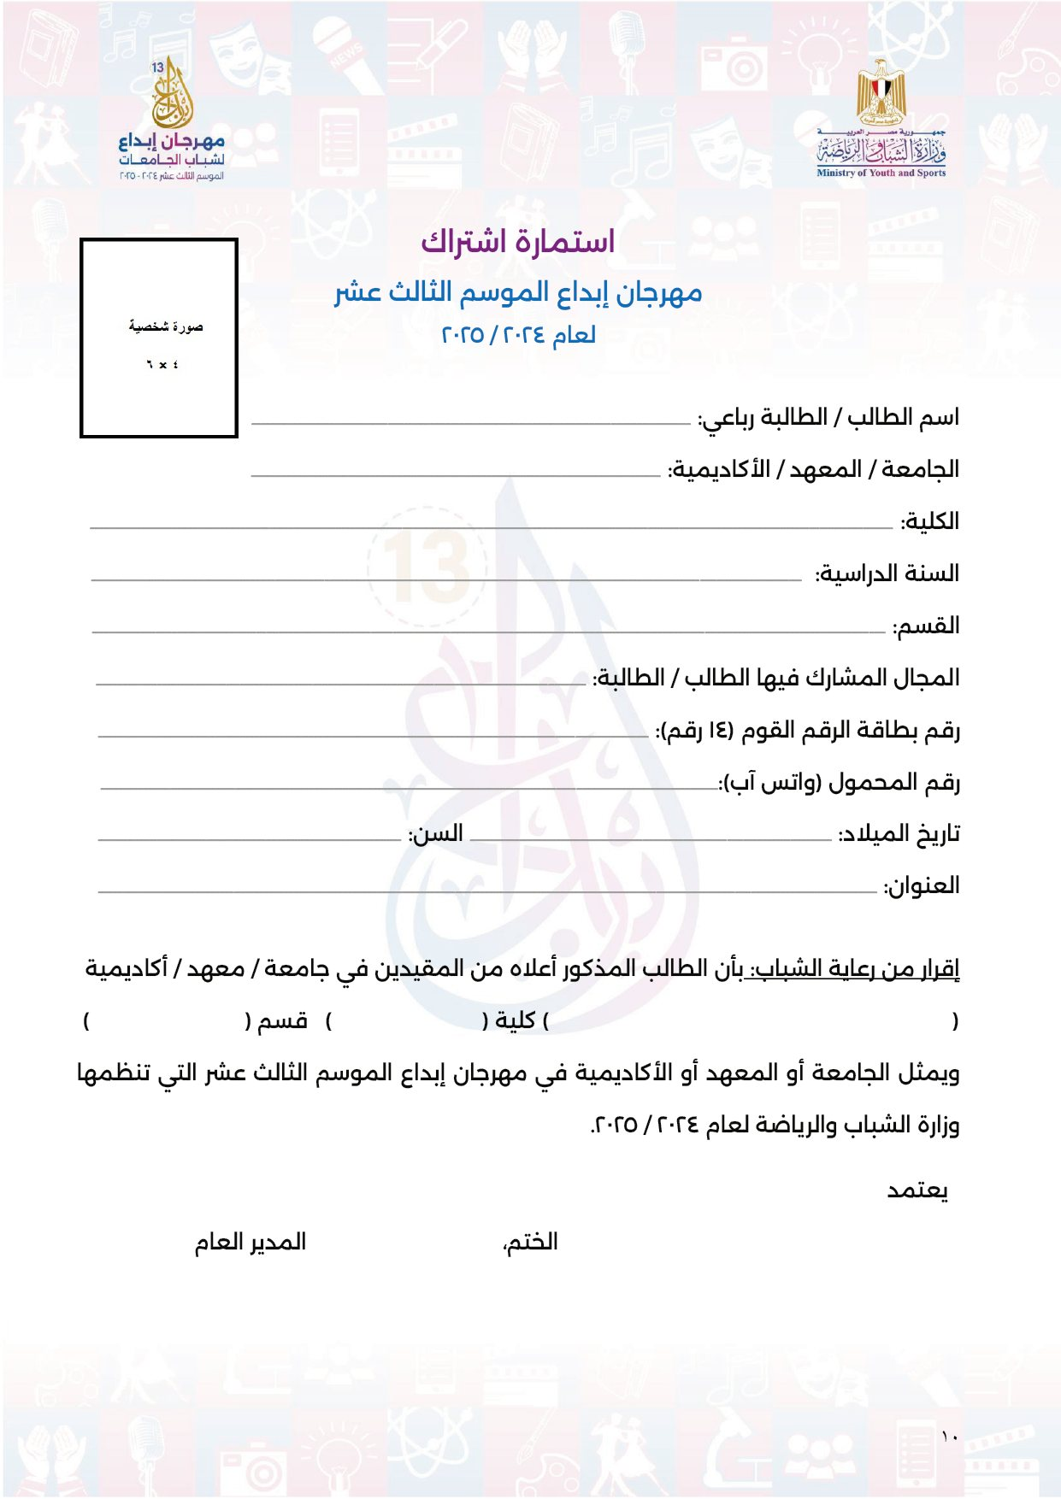
أحمد عرابى محمد محمد
أسيوط
هندسة
الثالثة
كهرباء
الروبوتات و الذكاء الاصطناعى
29911212502938
01068998965
21/11/1999
25
أسيوط -نزلة عبداللاه -أبراج الكهرباء

